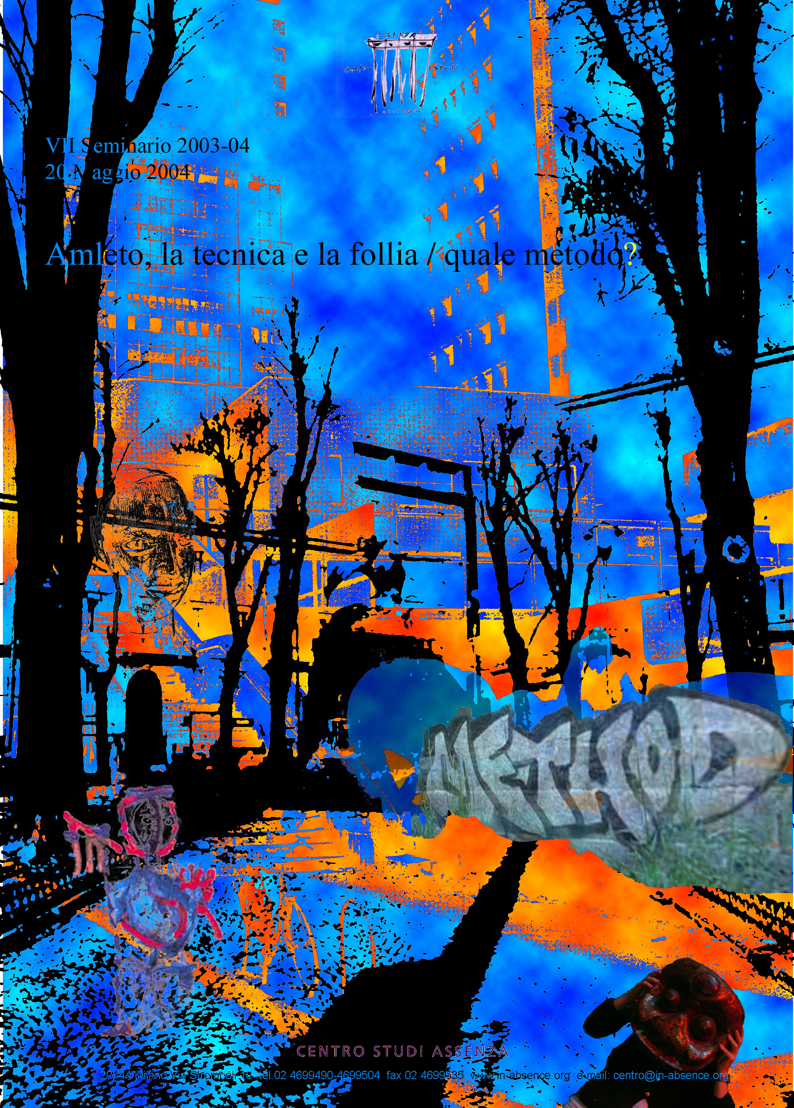

PROMETEO […] ascoltate piuttosto le sofferenze dei mortali, come cioè li ho resi, da infanti qual
erano, razionali e capaci di pensiero. Ne parlerò non per biasimare gli uomini, ma per
descrivere la benevolenza dei miei doni: essi prima pur avendo la vista vedevano
invano, pur avendo l’udito non intendevano, ma simili a forme di sogno mischiavano
confusamente ogni cosa per la lunga durata della vita, e ignoravano le case di mattoni
esposte al sole o la lavorazione del legno: abitavano sotterra come leggere formiche
nella profondità di caverne senza sole. Non avevano un segno sicuro per distinguere
l’inverno né la primavera fiorita né l’estate feconda di frutti, ma tutto compivano
senza criterio, finché io mostrai loro il sorgere degli astri e i tramonti difficili da
discernersi. E il numero, eccellente fra le invenzioni, escogitai per loro, e l’unione
delle lettere, memoria di tutto, operosa madre delle arti. E primo aggiogai bestie
selvatiche sottoponendole ai gioghi e ai basti, perché sostituissero i mortali nelle
maggiori fatiche, e condussi sotto il carro i cavalli resi docili alle redini, perché
ornassero il ricchissimo fasto. E nessun altro tranne me inventò i carri dei marinai,
vaganti nel mare con le loro ali di lino. Dopo aver escogitato tali invenzioni per gli
uomini, sventurato, non ho io stesso il mezzo per liberarmi dal presente dolore.
[…]
Ti stupirai maggiormente ascoltando il resto, quali arti e risorse ho immaginato. La
più grande è questa: se uno cadeva in malattia, non vi era alcun rimedio, né da
spalmare, né da mangiare, né da bere, ma per mancanza di farmaci si disseccavano,
prima che io insegnassi loro a mescolare le medicine benefiche con cui ora
respingono tutte le malattie. E classificai le forme svariate dell’arte divinatoria, e per
primo distinsi fra i sogni quelli che devono realizzarsi, e spiegai loro le voci difficili a
comprendersi e i segni che si incontrano sulla via. E il volo degli uccelli dalle unghie
ricurve individuai in modo preciso, quelli per natura favorevoli e gli infausti, e il tipo
di vita che ciascuno conduce, e le inimicizie reciproche e gli amori e i raduni, e la
nitidezza delle viscere, e quale colore debbano avere per essere gradite ai numi, e le
varie forme propizie della cistifellea e del lobo del fegato. E bruciando le membra
avvolte nel grasso e le lunghe cosce guidai i mortali nella difficile arte interpretativa,
e resi evidenti i segni svelati dal fuoco, che fino allora restavano oscuri. Così stanno
le cose: e le ricchezze celate sotterra, benefici per gli uomini, il bronzo, il ferro,
l’argento e l’oro, chi potrebbe affermare di averli scoperti prima di me? Nessuno, lo
so certamente, se non vuole cianciare a vuoto. Con breve parola apprendi tutto in
sintesi: tutte le arti ai mortali vengono da Prometeo.
(Eschilo, Prometeo incatenato, 442-471; 476-506)

Ciò che è veramente inquietante non è che il mondo si trasformi in un completo dominio della tecnica.
Di gran lunga più inquietante è che l’uomo non è affatto preparato a questo radicale mutamento del mondo.
Di gran lunga più inquietante è che non siamo ancora capaci di raggiungere, attraverso un pensiero meditante, un confronto adeguato con ciò che sta realmente emergendo nella nostra epoca.
(M. Heidegger, L’abbandono, p. 36 , 1959)

Psyché deriva da physèche che significa: ciò che sostiene e muove la natura.
Téchne deriva da héxis nou che significa: esser padrone e disporre della propria mente.
(Platone, Cratilo, 400 b; 414 b-c)

E’ possibile un assoluto mancare e da questo derivare un teatro nel quale sia posta la condizione di sperimentare un’Apocalisse senza fine, senza tuttavia che questa sia rappresentata bensì esperita nei gesti pensanti e affettivi della condizione teatrale? E una fine definitiva sia posta in essere, così che il cervello-corpo-mente-spirito umano realizzi la sua non-cosità: libero di svelare un altro senso oltre o sotto il limite della cosa cui esso finora è stato sottomesso, essendone pure il generatore?
(P. Ferrari, Teatro dell’Oggetto-Mancato/Evoluzione!, 2004)

Il Teatro dell’O.M., in ogni sua manifestazione, ripropone l’interrogativo che è suo stesso oscillante fondamento: è possibile per l’umano fare a meno d’un mondo da lui stesso costruito e nel quale esso vive la tragedia del suo essere obbligato ad esistere quale manifestazione?
(P. Ferrari, Teatro dell’Oggetto-Mancato/Evoluzione!, 2004)

